**第四章 通货膨胀和通货紧缩**

**一、通货膨胀概述**

**1、宏观经济里的通货膨胀和通货紧缩**

**通货膨胀缺口：**实际总需求高于充分就业条件下的总需求所形成的差额。由于充分就业的总需求与总供给是均衡的，因此，差额部分的总需求是超过充分就业的实际收入的，所对应的是名义国民收入的增加或价格的上升。

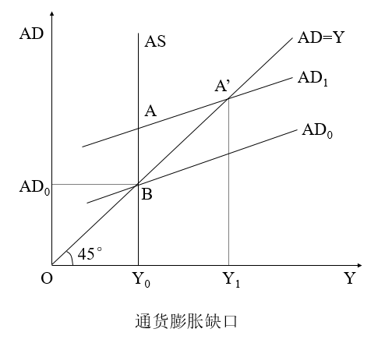

**通货紧缩缺口：**实际总需求低于充分就业条件下的总需求所形成的差额。这部分差额的总需求所对应的是名义国民收入的减少和价格水平的下降。

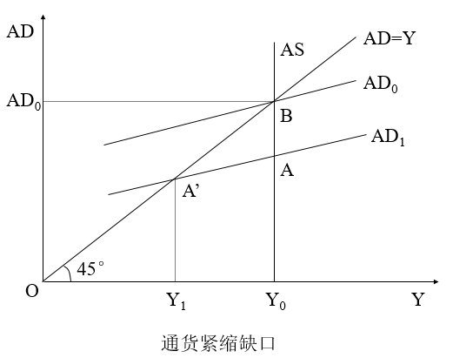

**2、通货膨胀定义**

在纸币流通条件下，经济中货币供应量超过了客观需要量，社会总需求大于总供给导致单位货币贬值（货币代表的价值量减少或购买力下降），价格水平普遍上涨的经济现象即为通货膨胀。

理解这一定义。

主要把握以下几点：①通货膨胀（主要）是纸币条件下的经济范畴；②货币供应量超过客观需要量是通货膨胀的核心内容；③物价上涨是通货膨胀的主要标志。

**货币购买力与物价水平的关系：**

纸币贬值是通过物价上升反映出来的。一般来说，商品价格水平高，货币购买力低，即货币贬值；反之，商品价格水平低，货币购买力高，即货币升值，商品价格水平和货币购买力互为倒数关系。货币购买力或币值变动就可以通过物价指数变动的倒数来反映。设物价上涨程度为X，货币贬值程度为Y，则1640967679(1)，其中，1+X 为上涨后物价指数，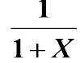为价格上涨后能买到的商品量。

**3、反映通货膨胀程度的主要物价指数**

目前世界各国普遍采用以下几个指数衡量物价上涨率：

①零售物价指数（CPI）：以报告期一篮子商品零售价格与基期零售价格比较，反映不同时期商品零售价格的变动；

②批发物价指数（PPI）：又称生产者价格指数，是反映不同时期商品批发价格水平变动情况的指数，所代表的商品范围较广，既有消费品又有生产资料，主要反映商品流通总环节的物价变化；

③生活费用价格指数：反映不同时期居民生活费水平变动情况，从家庭支出角度出发，反映一定社会阶层日常开支因价格变动所受影响的程度；

④GDP平减指数：按当年价格计算的GDP与按不变价格计算的GDP之间的比率。

⑤用货币供应量的增长率减掉按不变价格计算的国民生产总值增长率后的差作为通货膨胀率指标。以货币供应量与货币需要量的比较来反映通货膨胀率，更接近通货膨胀的核心含义，但缺陷是，它必须以货币流通速度不变为假定前提，但事实上货币流通速度是经常发生变化的。

**4、通货膨胀的类型**

**①按严重程度分类：**温和的通货膨胀；严重的通货膨胀；恶性通货膨胀。

需要根据一国出现通胀的背景和社会承受能力等综合考察。目前普遍接受：2%或3%以内为正常物价上升；5-10%为温和型，11-50%为严重型；50%以上为恶性通胀。

**②按表现形式分类**

—公开的通货膨胀：以物价水平的明显上升直接表现出来，是市场经济条件下通货膨胀的一般表现形式；

—隐性通货膨胀：经济生活中积累了难以消除的总需求大于总供给的压力时，政府实行价格管制、价格补贴、限量控制等措施，通胀压力不表现为物价上涨而表现为商品供应短缺，黑市活跃。如前苏联、东欧国家，以及中国改革开放初期及之前。

**③按产生的一般原因：**需求拉上型通货膨胀、成本推动型通货膨胀、结构型通货膨胀。

**④按具体的主要原因：**财政赤字型通货膨胀、信用膨胀型通货膨胀、混合型通货膨胀、预期型通货膨胀等。

**二、通货膨胀的成因**

**一般成因**

**1．需求拉上：**经济体系中存在对产品和劳务的过度需求，即总需求超过总供给，在社会总供求不平衡的状态下，过多的需求拉动价格水平上涨。

主要渠道：投资和消费扩大；政府支出的扩大（扩张性财政政策）；信贷扩张（扩张性货币政策）；

如果经济尚未充分就业、有可利用的资源，“需求拉上”在导致物价水平上升的同时也引起产出的增长。

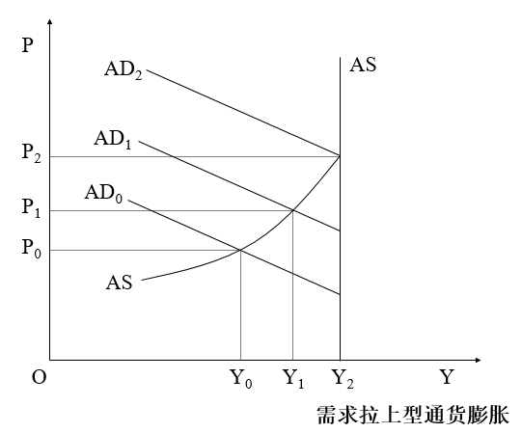

**2、成本推动：**将通货膨胀的成因归于供给因素，通货膨胀的根源不在总需求的变化，而在于总供给的变化，是供给过程中的成本提高导致物价水平上升。

成本上升的因素主要有：工资成本上升；垄断企业利润要求提高，垄断产品价格提高（成品油价格、电价、高速通行费等等）；进口成本、间接成本等成本上升，如进口原料；国内原材料短缺、政策因素及管理费用增加等。

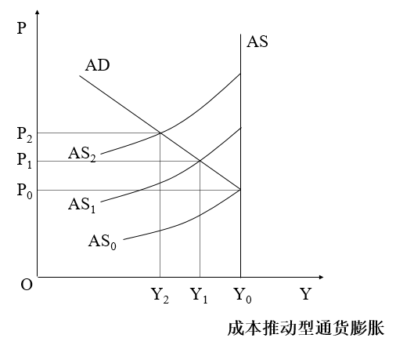

**3、经济结构变化：**通货膨胀可以在整个经济总供给与总需求大体均衡的情况下，由于经济结构因素的变化而引起。具体原因可从各经济部门的扩张或收缩状态、开放部门和非开放部门之间的价格和工资影响、经济发展的部门结构、产业结构、积累与消费的比例、进出口比例等方面分析。

**特殊成因**

①本币贬值过度。虽然本币贬值有利于刺激出口限制进口拉动经济增长，但过度贬值可能推动通货膨胀：一是外汇收入转化为本币使国内市场货币流通量增加(等同于货币扩张)，二是进口商品的本币价格提高，带动其他商品价格上涨。本币贬值过度的结果是使本国国际收支顺差过大，黄金外汇储备大量增加，而黄金外汇储备大量增加的过程中，中央银行要增加基础货币投放，因此国际收支顺差也是通货膨胀的原因之一

②国际收支顺差过大。固定汇率制下，国际收支顺差过大，造成较大的本币大幅升值压力，可能削弱本国商品的国际竞争力，当局要进行外汇市场干预，用本币买进外币，使本国流通中的货币量增加。

①财政赤字；②信用膨胀：主要指银行信贷的过度扩张。也泛指银行信用、商业信用、消费信用等信用活动的过度扩张；③本币贬值过度，国际收支顺差过大；④固定资产投资过度，经济发展速度过快；⑤经济体制不健全企业制度不健全、投融资体制不完善、商品流通体制和价格体制不合理、市场的培育、发展及交易秩序不正常等等。

混合型通货膨胀：成本推动型的通货膨胀进一步持续下去的条件是总需求的增加，因为，产出和就业的下降如果继续下去的话，经济就会处于非充分就业状态，越来越多的失业迟早会降低工资，使单纯的成本推动停止下来。产出和就业的下降严重到一定程度，也会迫使政府采取需求扩张的政策。有了需求的拉动以后，原来由成本推动引发的通货膨胀就演变为成本推动和需求拉动并存的混合型通货膨胀。在通货膨胀的实际形成和发展过程中，需求拉动的作用和成本推动的作用往往是混合在一起的。

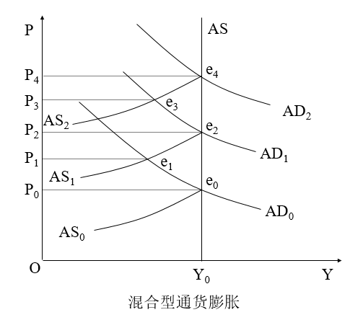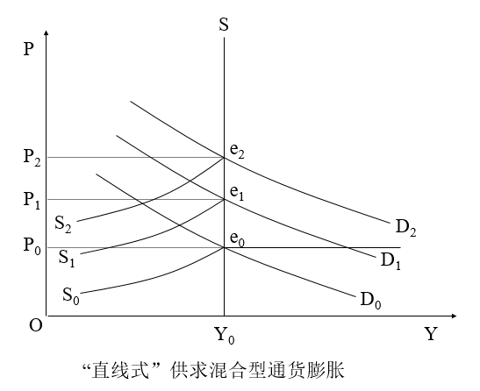

**三、通货膨胀的经济和社会的影响**

**1、通货膨胀对生产和流通的影响：**不利于生产的正常发展；打乱正常的商品流通秩序

**2、对分配和消费的影响**

①改变原有的收入和财富占有的实际水平，是一种强制性的国民收入再分配，靠薪金收入者、收入增加慢于物价上涨者利益受损，商业企业雇主受益；借款人是受益者，债权人利益受损。

②币值降低，实际消费水平下降。

**3、对金融秩序和经济、社会稳定的影响**

①名义利率低于通货膨胀率实际利率为负，居民挤提存款、企业争相贷款，囤积商品。利率上升、证券价格下降。

②使公众对本币失去信心，出现资本出逃甚至非货币化。

③激化社会矛盾、政局动荡。

**4、滞胀：**指经济生活中出现了生产停滞、失业增加和物价水平居高不下同时并存的现象。是通货膨胀长期发展的结果：

—长期通胀—实际收入下降—国内需求不足；

—国内物价高于国外—国际需求不足；

—生产性投资转向商品投机，实际生产投资减少；

—而扩张性财政、货币政策导致的过多货币供应不会自动退出流通，造成强通货膨胀压力。

**5、关于通货膨胀效应的不同观点**

• 通货膨胀有利于促进经济增长• 通货膨胀应在充分就业点前后截然不同• 通货膨胀的效应是中性的• 通货膨胀不可避免

**四、通货膨胀的治理**

**1、紧缩的货币政策**

—减少基础货币投放，减少货币总量，提高市场利率；

—货币主义主张货币供应增长率与经济增长率大体一致。

—央行提高对商业银行发放信贷的利率，提高商业银行向央行筹资的成本，使商业银行减少信贷发放

**2、紧缩的财政政策**

—增税以减少个人消费，压缩财政开支降低政府支出。

**3、紧缩的收入政策**

**4、积极的供给政策**

—以积极刺激生产的办法增加供给，同时压缩总需求抑制通货膨胀。

**5、特殊政策：指数化政策**

**6、货币改革**

**五、通货紧缩的定义和特征**

**1、通货紧缩的定义**

通货紧缩（deflation）：经济中货币供应量少于客观需要量，社会总需求小于总供给，导致单位货币升值，价格水平普遍和持续下降的经济现象。

①核心内容是货币供应量少于客观需要量，社会总需求小于总供给。

②标志是价格总水平下降：所有的或绝大多数的部门、地区和产品，表现出普遍的、持续的价格下降，就可以断定出现了通货紧缩；

③严重的通货紧缩必然同时伴随着经济衰退。

**2、通货紧缩的影响——失业！**

**3、通货紧缩的成因——凯恩斯的有效需求理论**

①有效需求：既有欲望又有能力的需求；

②生产过剩与失业是由于投资需求和消费需求构成的总需求或有效需求的不足。

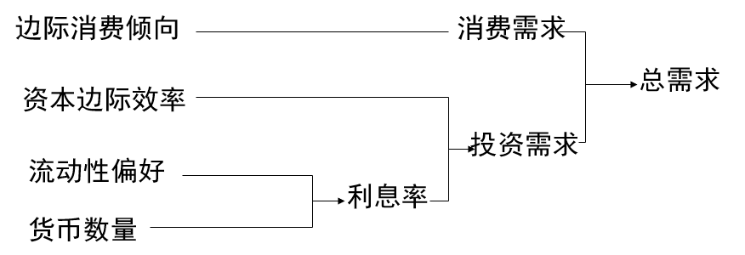

③边际消费倾向递减

—所得增加时，人们将增加其消费，但消费的增加，不若其所得增加之甚；

— 0<dc/dy<1，所得越大，与消费之间缺口越大。

④资本边际效率递减

—资本边际效率是增加一笔投资预期可以得到的利润率；

—也是未来投资收益的折现率，按它将未来各期收益折成现值，此现值等于该资本资产的供给价格；

—投资增加，对资本设备需求增多，其价格提高，投资成本提高；投资增多，产品未来供给增多，销售可能不畅。

⑤流动性偏好

—货币数量不变时，利率决定于流动性偏好，其作用会使利息率不会降的太低。

（2）和（3）的共同作用使投资需求不足。

**4、通货膨胀的治理**

凯恩斯主义理论是指导各国解决通货紧缩问题的理论和思想基础。

—由于边际消费倾向规律的作用，消费需求与总供给之间的缺口扩大；

—收入不变时，消费需求相对稳定，只有投资增加，才能够增加产出与就业；

—由于资本边际效率与流动性偏好的作用，资本预期利润率与利息率之间的差额不足以诱使厂商继续扩大投资；

—增加货币供应量，降低利率，提高预期资本收益率，增加投资需求进而增加消费需求；

—因流动性陷阱的存在以及预期因素，利率对投资和消费的刺激失效，还需要采取扩张性财政政策。

**通货紧缩的治理：**

①扩大内需（扩张性货币政策与财政政策）

—增加投资需求：政府增加公共投资，建设基础设施，拉动投资品市场需求增加就业；减税、降息、增贷，提高投资收益率，刺激私人部门投资；

—增加消费需求：增加政府采购，提高公共消费水平和刺激家庭个人消费（提高工资与社会福利、扩大消费信贷等等）。

②增加外需，促进出口

—本币贬值，争取有利于出口而限制进口的国际贸易条件。

③改善供给结构，增加有效供给

—产业结构、产品结构与需求结构不对称，造成供给结构不合理，形成供给相对过剩。典型是质优价高，价低质差，消费断层。